ЭЛЕКТРОННО-БИБЛИОТЕЧНЫЕ СИСТЕМЫ (ЭБС)
ДЛЯ НАУЧНОГО И УЧЕБНОГО ПРОЦЕССА

РЕГИСТРАЦИЯ В ЭЛЕКТРОННО-БИБЛИОТЕЧНЫХ СИСТЕМАХ

Все электронно-библиотечные системы (ЭБС), доступные для пользователей ТвГУ, размещены на сайте Научной библиотеки ТвГУ в разделе «Отечественные и зарубежные ресурсы».

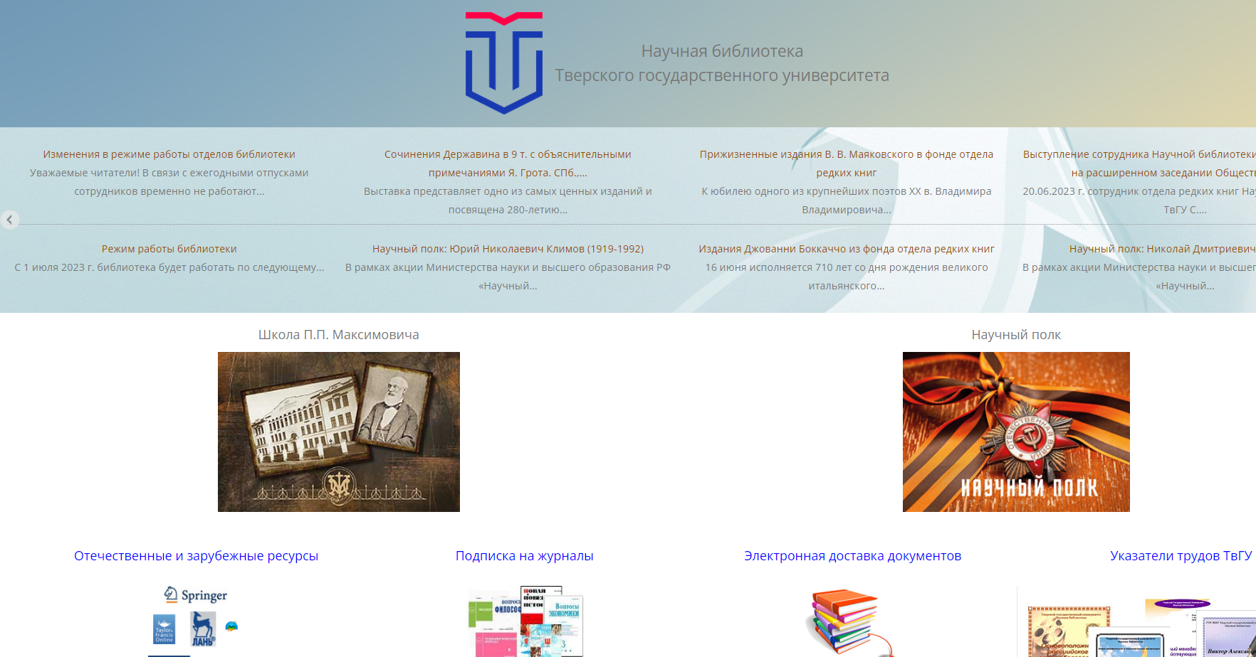

Раздел сайта Отечественные и зарубежные ресурсы содержит две группы ресурсов:
- Электронно-библиотечные системы
- Зарубежные ресурсы

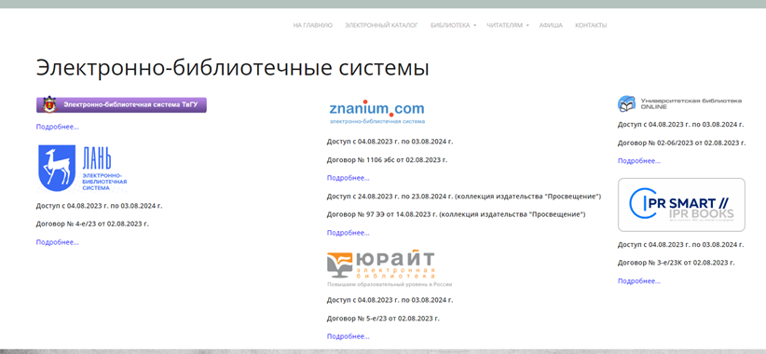
В РАЗДЕЛЕ ЭЛЕКТРОННО-БИБЛИОТЕЧНЫЕ СИСТЕМЫ ПРЕДСТАВЛЕНЫ ПОДПИСНЫЕ СИСТЕМЫ, ОПЛАЧЕННЫЕ ТВЕРСКИМ УНИВЕРСИТЕТОМ ДЛЯ СВОИХ СТУДЕНТОВ.
Поэтому, чтобы ЭБС опознали Вас как студентов ТвГУ, необходима регистрация в сети университета – на компьютерах библиотеки или в компьютерных классах. Регистрация необходима на каждом ресурсе отдельно. В таком случае – возможно наличие нескольких библиотек у себя дома!
Сервисные и технические характеристики ЭБС позволяют пользователю работать с ресурсом из любого места, при наличии доступа в интернет.
Все пять (5!) Электронно-библиотечных систем (электронных библиотек) содержат свой оригинальный контент, работают по своим правилам, имеют разные возможности поиска и копирования.
Для студентов ТвГУ они бесплатны и сразу доступны при условии регистрации в сети университета!

ДЛЯ РЕГИСТРАЦИИ на ЭБС необходимо
- иметь электронный почтовый ящик,
- придумать для себя логин и пароль.

При регистрации с компьютера университета (в компьютерном классе или библиотеке) и подтверждении регистрации по ссылке из письма по электронной почте любая ЭБС сразу будет доступна.

ZNANIUM.RU https://znanium.com/ – ЭБС, ядро фонда которой составляет литература холдинга ИНФРА-М, но включает и различные издательства и вузы. В ЭБС сформированы коллекции электронных версий учебной и научной литературы, журналов и статей, сгруппированных по тематическим и целевым признакам. Авторы – ведущие российские и зарубежные ученые.
Содержит огромный фонд новой литературы по экономике и юриспруденции.

КНОПКА «РЕГИСТРАЦИЯ» НАХОДИТСЯ В ПРАВОМ ВЕРХНЕМ УГЛУ КАЖДОГО РЕСУРСА.
При нажатии на нее появляется анкета, которая требует заполнения.

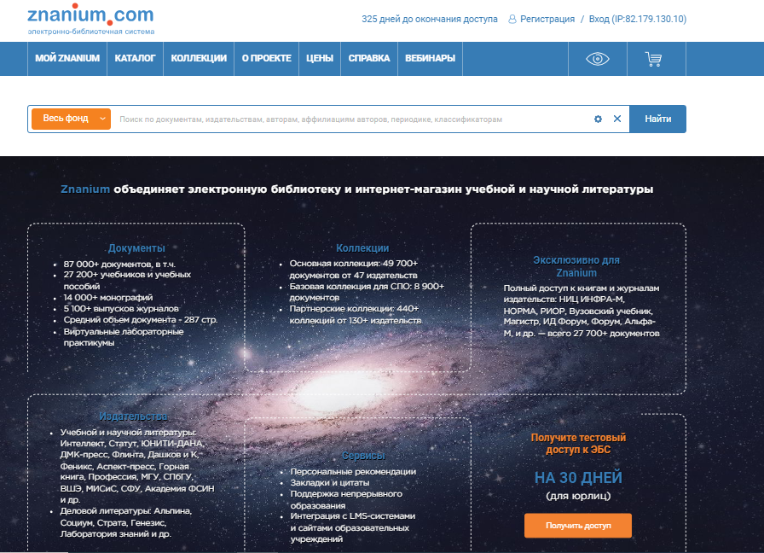
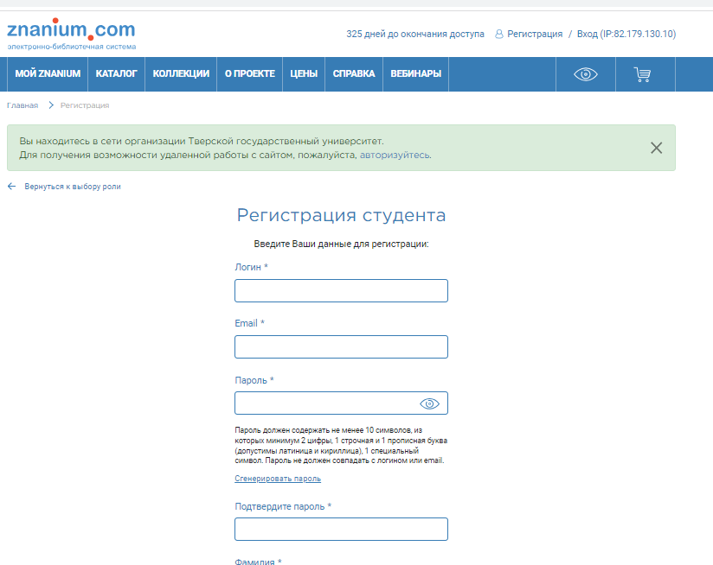

- Чтобы было проще – используйте в качестве логина адрес своей электронной почты для всех библиотек (один логин для всех ЭБС). Подтвердите регистрацию по ссылке из письма.
- Письма о регистрации в той или иной ЭБС составляются автоматически. Такая почта может попасть в папку «Спам» или «Нежелательная почта».
- Не удаляйте писем о регистрации из своего почтового ящика – там вы найдете напоминание о своем логине и пароле.

Образовательная платформа Юрайт https://urait.ru/ — это онлайн-ресурс и электронная библиотека для студентов и преподавателей. На платформе представлены учебные курсы и учебники от ведущих университетов по всем специальностям и направлениям подготовки, а также медиаматериалы, интерактивный фонд оценочных средств и различные сервисы для преподавателей.
В ЭБС представлены новейшие учебники по всем дисциплинам.
ЭБС «Юрайт» представляет особый интерес для студентов юридических и экономических специальностей.
Кнопка «Регистрация» традиционно располагается в правом верхнем углу экрана.
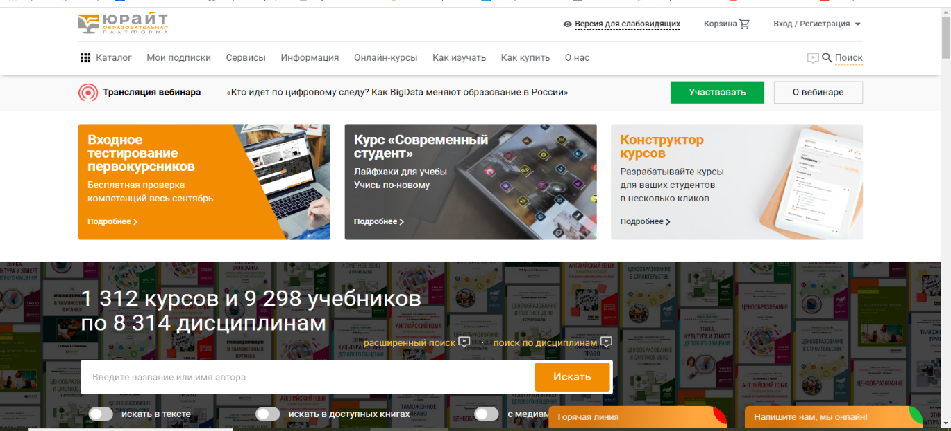

Вы заполняете анкету и получаете на свой почтовый адрес письмо с паролем для входа в систему.
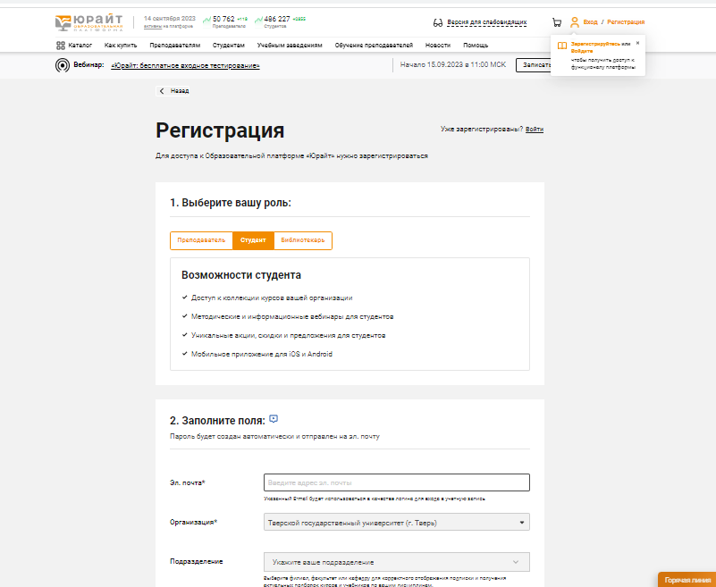

После подтверждения регистрации по ссылке из письма ЭБС сразу будет доступна.

ЭБС «Университетская Библиотека Онлайн»
http://biblioclub.ru/index.php?page=main_ub_red – это электронная библиотека, обеспечивающая доступ высших и средних учебных заведений, публичных библиотек и корпоративных пользователей к наиболее востребованным материалам учебной и научной литературы по всем отраслям знаний от ведущих российских издательств. Ресурс содержит учебники, учебные пособия, монографии, периодические издания, справочники, словари, энциклопедии, видео- и аудиоматериалы, иллюстрированные издания по искусству, литературу нон-фикшн, художественную литературу.

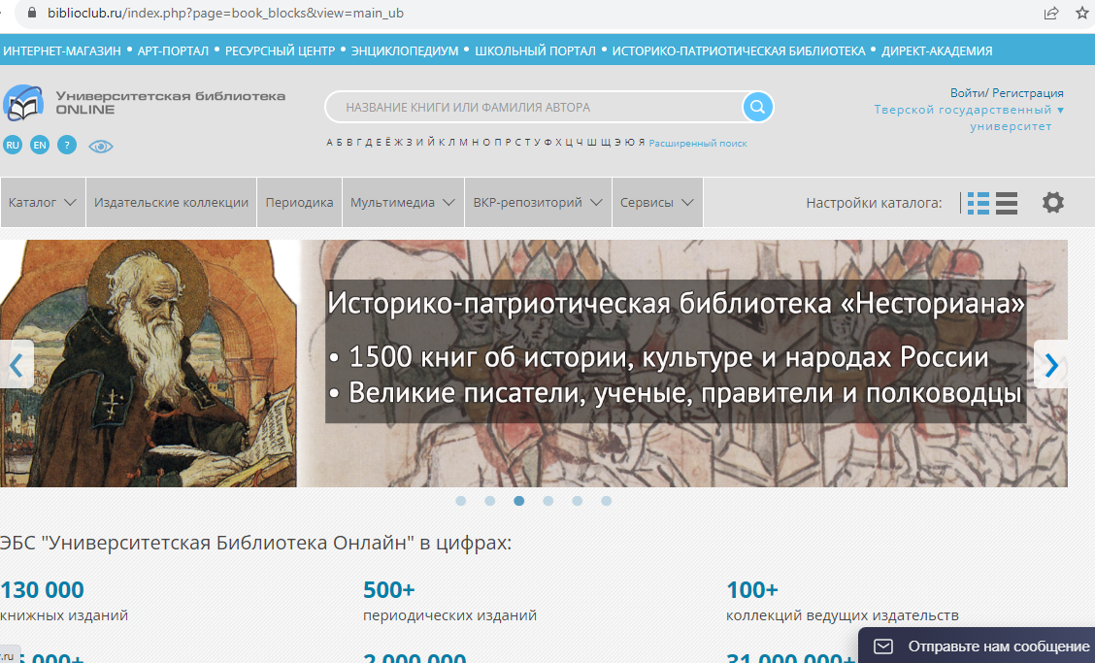

При регистрации заполняется анкета, подтверждается регистрация по ссылке в письме в своем почтовом ящике.
Полные тексты этой ЭБС можно читать без регистрации в сети университета.

Электронно-библиотечная система IPR SMART https://www.iprbookshop.ru. — содержит цифровые отраслевые продукты компании IPR MEDIA, учебный и научный контент различных издательств и высших учебных заведений.

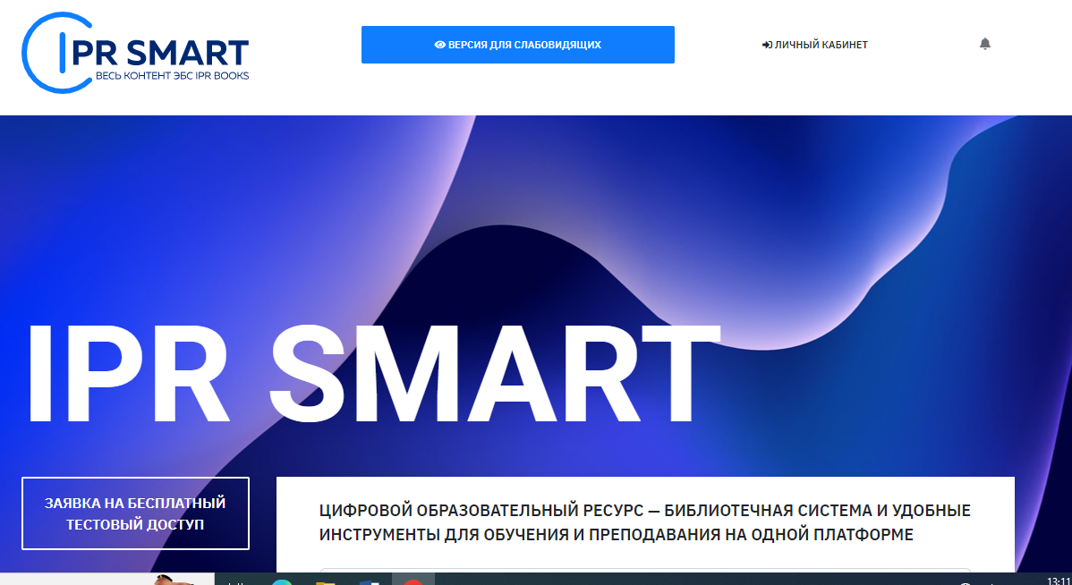
Все основные правила регистрации действительны и для этой ЭБС: анкета, логин – адрес электронной почты, подтверждение регистрации.

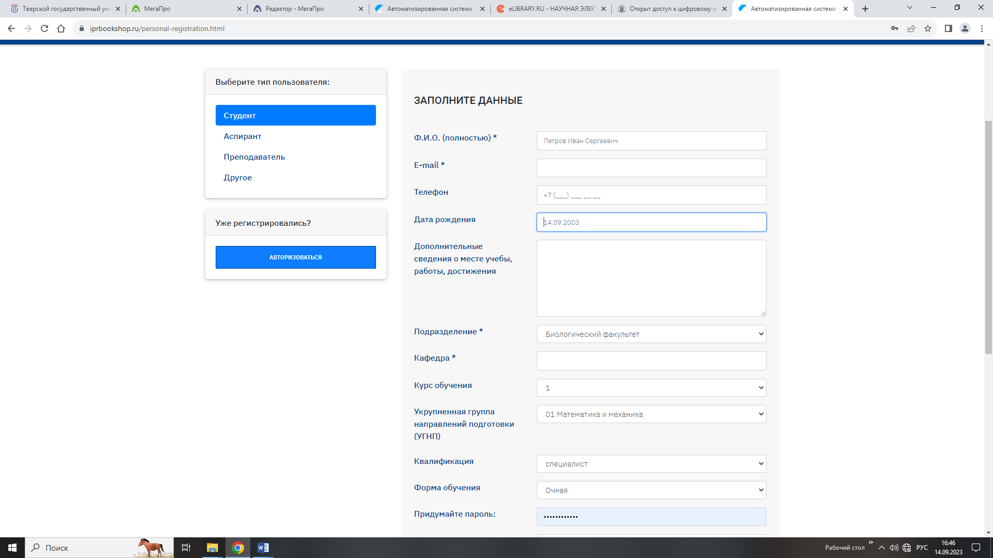

ЭБС «ЛАНЬ» https://e.lanbook.com/ – электронно-библиотечная система, предоставляющая студентам, аспирантам и преподавателям подключенных библиотек доступ к чтению электронных версий книг, журналов и прочего электронного контента.
Наибольший интерес представляет для естественнонаучных направлений подготовки.

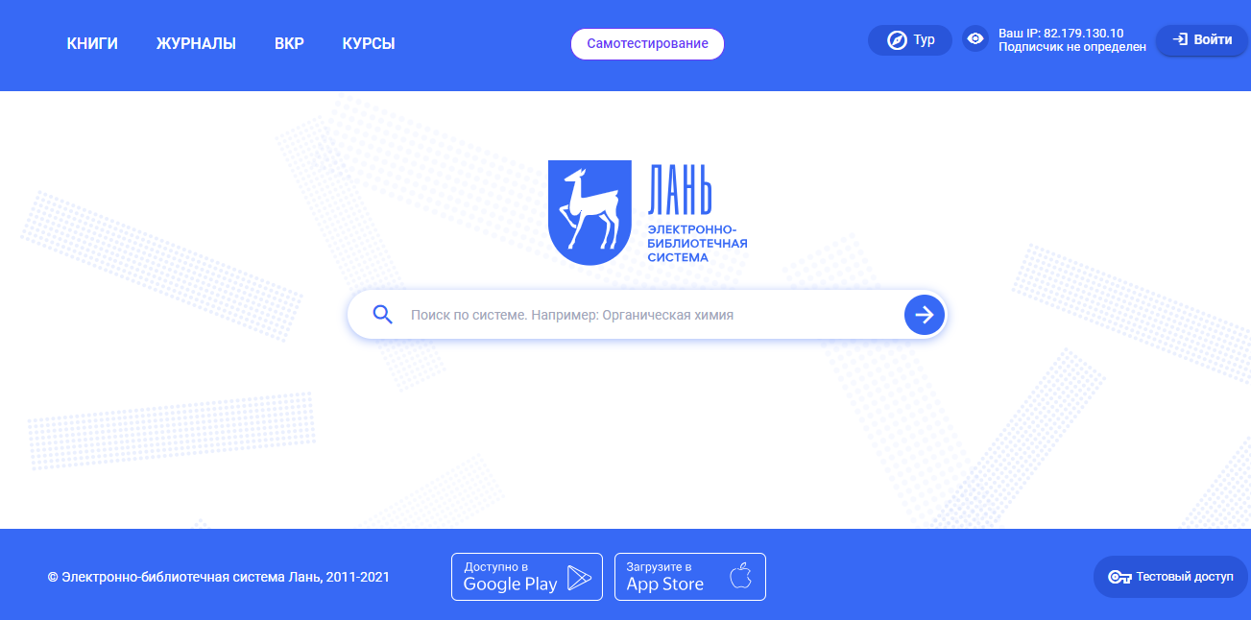

Огромный интерес для научной работы студентов и преподавателей университета представляет НЭБ eLIBRARY.RU, здесь представлена актуальнейшая информация – статьи из журналов и сборников.
Для регистрации в НЭБ eLIBRARY.RU, нужно выйти на сайт библиотеки из Интернета (ее нет на сайте НБ ТвГУ).
Научная электронная библиотека eLIBRARY.RU https://www.elibrary.ru/defaultx.asp – это крупнейший российский информационно-аналитический портал в области науки, технологии, медицины и образования, содержащий рефераты и полные тексты более 19 млн научных статей и публикаций, в том числе электронные версии более 3900 российских научно-технических журналов, из которых более 2800 журналов в открытом доступе.
При регистрации в сети университета вам доступны полные тексты книг и журналов. Тверской государственный университет имеет подписку на коллекцию из 317 журналов в полнотекстовом электронном виде.

Регистрация в научной электронной библиотеке оригинальна и сложнее, чем на других ресурсах. Располагается кнопка регистрации в правом вертикальном меню.

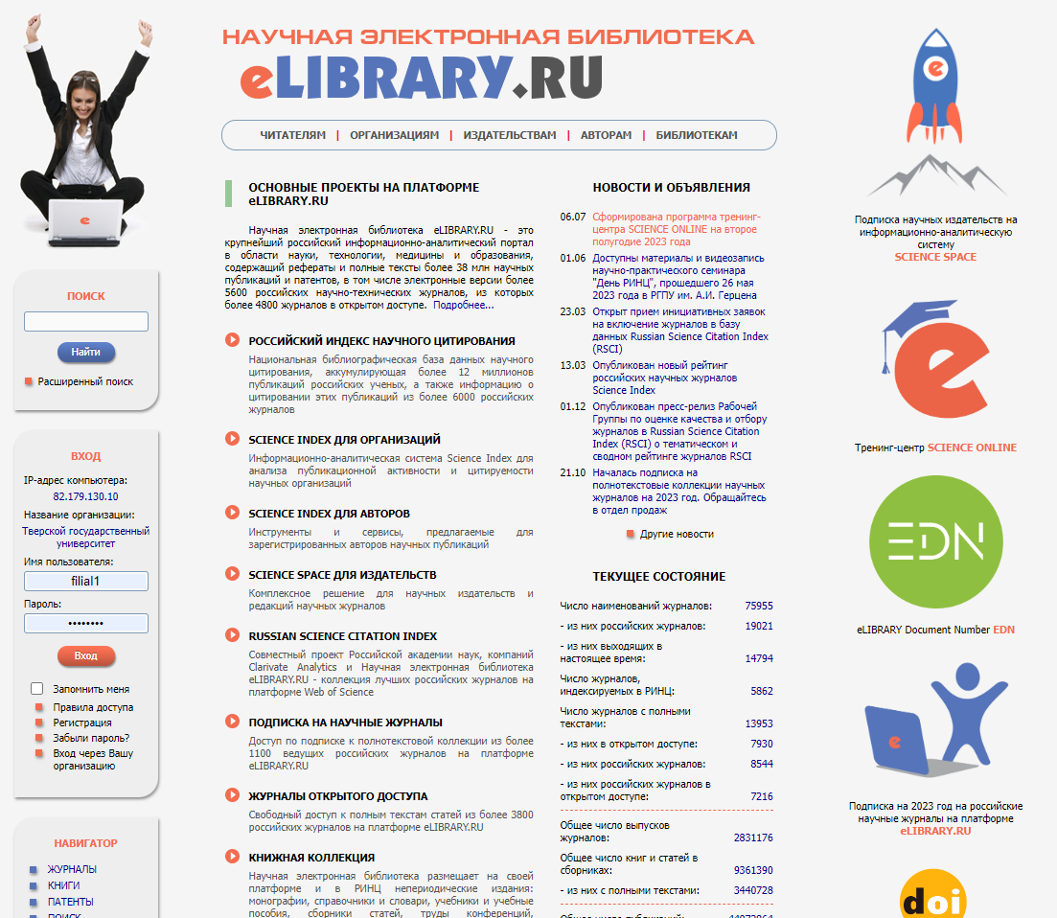

Важное значение имеет НЭБ eLIBRARY.RU как платформа, отвечающая за российский индекс цитирования (SCIENCE INDEX).
В НЭБ можно узнать авторский статус любого российского ученого (поиск в Навигаторе по автору) и количество цитирований той или иной публикации, а также список публикаций ученого.
Поэтому при регистрации определитесь – вы регистрируетесь как автор или как читатель.
ПРИ РЕГИСТРАЦИИ В ЭЛЕКТРОННО-БИБЛИОТЕЧНЫХ СИСТЕМАХ НА ВАШУ ЭЛЕКТРОННУЮ ПОЧТУ ПРИДУТ ПИСЬМА, ПОДТВЕРЖДАЮЩИЕ РЕГИСТРАЦИЮ, С УКАЗАНИЕМ ЛОГИНА И ПАРОЛЯ. Не удаляйте их из почтового ящика – они послужат напоминанием, если вы забудете логин или пароль.

ЕСЛИ ВОЗНИКАЮТ ВОПРОСЫ ПРИ РАБОТЕ С ЭЛЕКТРОННЫМИ РЕСУРСАМИ – ОБРАЩАЙТЕСЬ В БИБЛИОТЕКУ!
УСПЕХОВ И УДАЧ!

